Datum: 29. Oktober 2014
Ansprechpartner Fach-/Lokalpresse
Doris Puffer
Leiterin Standortkommunikation
Telefon +49 2236 76-2621
Telefax +49 2236 76-2055
doris.puffer@evonik.com

Evonik Industries AG
Rellinghauser Straße 1-11
45128 Essen
Telefon +49 201 177-01
Telefax +49 201 177-3475
www.evonik.de

Aufsichtsrat
Dr. Werner Müller, Vorsitzender
Vorstand
Dr. Klaus Engel, Vorsitzender
Dr. Wolfgang Colberg,
Dr. Thomas Haeberle, Thomas Wessel,
Patrik Wohlhauser, Dr. Dahai Yu

Sitz der Gesellschaft ist Essen
Registergericht
Amtsgericht Essen
Handelsregister B 19474
UST-IdNr. DE 8111160003

Evonik Schülercamp geht in die nächste Runde

- Wieder mit Teilnehmern des Schülercamp-Junior
- Erfolgreiche Auftaktveranstaltung mit Lehrkräften der Partnerschulen, Eltern und Schülern

Wesseling. Früh übt sich, wer ein Meister werden will. Auch für Evonik Industries in Wesseling gilt dieses Sprichwort, wenn es um die Förderung des Nachwuchses geht. Deshalb lud Miriam Abts, Leiterin des Ausbildungsmarketing, am 24. Oktober Schüler, Eltern und Vertreter von sechs Partnerschulen zur diesjährigen Auftaktveranstaltung des Evonik Schülercamps (ESC) am Standort Wesseling ein.
Acht Schülerinnen und Schüler der neunten Klasse nehmen in diesem Jahr am Förderprogramm von Evonik teil. „Ziel des Evonik Schülercamp ist es, talentierte Jugendliche mit handwerklichem Geschick und Teamgeist zu finden, zu fördern und frühzeitig an Evonik Industries zu binden", so Abts während der Vorstellung des Konzepts.

Wiedermal sind unter den acht Teilnehmern des ESC in diesem Jahr vier, die bereits das Schülercamp Junior durchlaufen haben. Dieses fördert bereits Jugendliche ab der siebten Klasse. „Das lohnt sich gerade bei Hauptschülern. Wir haben bestimmte Anforderungen an unsere Bewerber, denen die Jugendlichen dank der Fördermaßnahmen besser gerecht werden. Die Investitionen und das Vertrauen zahlen sich somit für beide Seiten aus“, freute sich Abts.

Abts appellierte an die Eltern der neuen Schülercamp-Teilnehmer, ihre Kinder in dieser Zeit zu unterstützen und zu ermutigen. „Das Schülercamp erfordert zusätzlichen Einsatz, doch mit Ihrer Unterstützung werden Ihre Kinder das Ziel, einen Ausbildungsvertrag in den Händen zu halten, erreichen.“
Die Auftaktveranstaltung bot sowohl Eltern als auch Schülern die Möglichkeit, gezielt Fragen zu stellen und mögliche Missverständnisse aus dem Weg zu räumen.
Mit dem Schülercamp hatte Evonik vor sechs Jahren ein völlig neuartiges Programm ins Leben gerufen. Es soll Jugendliche dabei unterstützen, die schwer zu überwindende Lücke zwischen Schule und Ausbildung zu schließen. Evonik fördert mit dem Schülercamp die Entwicklung geeigneter Schüler in Richtung einer erfolgreichen Berufsausbildung. Bestandteile des Programms sind Praktika, Förderunterricht mit Lernstandskontrollen sowie ausführliche Beratungsgespräche.

Jugendliche, die das Schülercamp und die Fachoberschulreife erfolgreich abgeschlossen haben, erhalten, unter der Voraussetzung, dass Mindestnoten in den Fächern Deutsch, Mathe, Chemie und Physik vorliegen und der Eignungstest bestanden wird, eine Zusage für einen Ausbildungsvertrag. „Mit diesen Voraussetzungen möchten wir, dass die Schülerinnen und Schüler auch nach der Zusage für einen Ausbildungsplatz am Ball bleiben und uns mit ihren Leistungen bis zum Ende ihrer Schulzeit überzeugen“, so Abts abschließend.
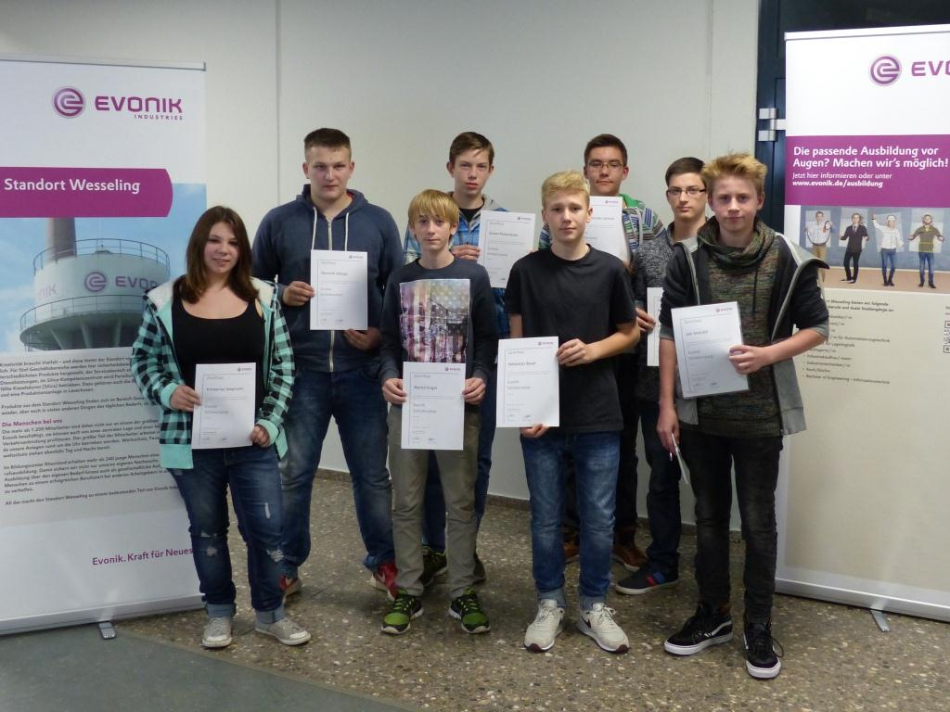

Bild: Die acht Schülerinnen und Schüler erhielten bei der Auftaktveranstaltung des Evonik Schülercamp ihre Teilnehmerzertifikate.

Informationen zum Konzern
Evonik, der kreative Industriekonzern aus Deutschland, ist eines der weltweit führenden Unternehmen der Spezialchemie. Profitables Wachstum und eine nachhaltige Steigerung des Unternehmenswertes stehen im Mittelpunkt der Unternehmensstrategie. Die Aktivitäten des Konzerns sind auf die wichtigen Megatrends Gesundheit, Ernährung, Ressourceneffizienz sowie Globalisierung konzentriert. Evonik profitiert besonders von seiner Innovationskraft und seinen integrierten Technologieplattformen.
Evonik ist in mehr als 100 Ländern der Welt aktiv. Über 33.500 Mitarbeiter erwirtschafteten im Geschäftsjahr 2013 einen Umsatz von rund 12,7 Milliarden € und ein operatives Ergebnis (bereinigtes EBITDA) von rund 2,0 Milliarden €.

Rechtlicher Hinweis
Soweit wir in dieser Pressemitteilung Prognosen oder Erwartungen äußern oder unsere Aussagen die Zukunft betreffen, können diese Prognosen oder Erwartungen der Aussagen mit bekannten oder unbekannten Risiken und Ungewissheit verbunden sein. Die tatsächlichen Ergebnisse oder Entwicklungen können je nach Veränderung der Rahmenbedingungen abweichen. Weder Evonik Industries AG noch mit ihr verbundene Unternehmen übernehmen eine Verpflichtung, in dieser Mitteilung enthaltene Prognosen, Erwartungen oder Aussagen zu aktualisieren.

